муниципальное бюджетное дошкольное образование учреждение
«Детский сад общеразвивающего вида №34 с приоритетным осуществлением
деятельности по познавательно-речевому развитию детей»

Конспект ООД
во II младшей группе № 1.

Тема: «Золотая осень в гости к нам пришла».
с элементами ТРИЗ-технологии

Воспитатель: Качаева Е. А.
Мальцева И. А.

Ачинск 2022 г

Программное содержание.
Интеграция образовательных областей: социально – коммуникативная, речевая, познавательная.
Цель: формирование познавательных действий, развитие воображения и творческой активности, наблюдательности, способности анализировать, выделять существенные признаки и явления окружающего мира, устанавливать простейшие связи, делать обобщения.
Задачи:
- обобщить, уточнить знания детей об осени, осеннем природном явлении листопад;
- развивать познавательно – исследовательский интерес;
- стимулировать детей к самостоятельному формулированию выводов;
- учить систематезировать предметы;
- воспитывать положительное отношение к окружающему миру, сверстникам, умение работать вместе, достигать определенного результата.
Предварительная работа: беседа «Почему осень называют золотой», рассматривание листьев различных деревьев, составление из листьев формы солнышка на прогулке, чтение стихотворений «Осень» М. Ходякова, «Осень» В. Степанова, «Листопад» Д. Данилова, создание коллективной аппликации «Листопад».
Оборудование:
Демонстрационный материал: гербарий из листьев березы, клена, тополя, осины, рябины, схема «Чудесные листья».
Раздаточный материал: листья, картинки с листьями, картинки с тенями листочков.
Словарная работа:
Активизация – листопад, прозрачный.
Новое слово – хрупкие.
Ход занятия:

Дети входят в группу, встают в круг.
Воспитатель: С добрым утром! С добрым днем!
С новым солнцем за окном!
Утро доброе встречай!
День хороший начинай!

Ребята, какое время года наступило?
Дети: осень.
Воспитатель: Послушайте замечательное стихотворение Владимира Авдиенко
Ходит осень по дорожке,
Промочила в лужах ножки.
Льют дожди
И нет просвета.
Затерялось где-то лето.
Ходит осень, бродит осень.
Ветер с клена листья сбросил.
Под ногами коврик новый –
Кленовый.
Раздается музыка «Осень в гости к нам пришла» слова и музыка Е. В. Скрипкина, в группу входит Осень.
Осень: Кто ждал меня? А вот и я! Привет осенний вам, друзья!
Дети: здравствуйте!
Осень: Ребята, пришла я не с пустыми руками. Есть у меня волшебный мешочек золотой. Попробуйте отгадать, что же там находится.
Он с весны висел на ветке,
Был зеленый – пожелтел,
Только дунул слабый ветер –
Он уже и полетел.
Что же это, ребята?

Дети: листик.
Осень: И верно.
Осень высыпает листья на ковер, произнося слова.
Раз, два, три, четыре, пять!
Будем листья собирать.
Листья березы,
листья рябины,
листья тополя,
листья осины,
листики дуба
мы соберем –
маме осенний
букет отнесем. (Н. Нищева)

Осень: Так же листья опадают с деревьев. Как это явление называется? Возьмите каждый по листочку и присядьте в круг. Какие листья вы видите?
Дети: разные, они упали с деревьев, их много.
Воспитатель: Осень, ребята могут рассказать тебе про листочки, используя нашу подсказку-схему.
Дети рассказывают о своих листьях по схеме. (Приложение 1)
Осень: Как хорошо вы описали листочки, а сейчас посмотрите через листок, видно ли вам что-нибудь через него? Почему через листик не видно?
Дети: Листик не прозрачный.
Осень: Теперь положите его на руку, поднимите вверх и понаблюдайте, как он опускается. Падает или летит? Почему?
Дети: листик легкий, он летит.
Осень: Теперь оторвите кусочек от листика. Рвется? Приложите на место. Прикладывается? Сожмите листик в кулачек. Что произошло?
Дети: раздался хруст, листочек сломался.
Осень: Когда вы гуляете и наступаете на листочки, они ломаются и раздается шелест под ногами. Красивый был листочек, жалко, что сломался. Пожалейте его. А как вы думаете, что было бы если бы листочков не было вообще? (Проблемная ситуация)
Дети высказывают свои предположения.
Осень: Давайте теперь расскажем, что мы узнали про листочки в период, когда прихожу я, Осень.
Дети: листочки летят с деревьев, идет листопад, меняют цвет, становятся хрупкими, ломаются.
А сейчас поиграем в игру «Раз, два, три, ко мне беги» (ТРИЗ)
Я раздаю вам картинки с листьями. Вы находитесь на другой стороне группы. Когда скажу «Раз, два, три у кого красные листья, ко мне беги!» (у кого желтые листья, у кого большие листья, у кого листья круглой формы, у кого листья треугольной формы), бегут ребята у кого красные листочки.
Осень: Как замечательно мы поиграли! Теперь предлагаю вам найти к вашим листочкам их тени. Для этого пройдите к столам и найдите тень именно вашего листочка.
Игра «Найди тень»
Осень: Как же здорово мне было с вами, ребята, но настало время мне уходить. До свидание друзья, до новых встреч!

Приложение №1

Схема «Чудесные листья».

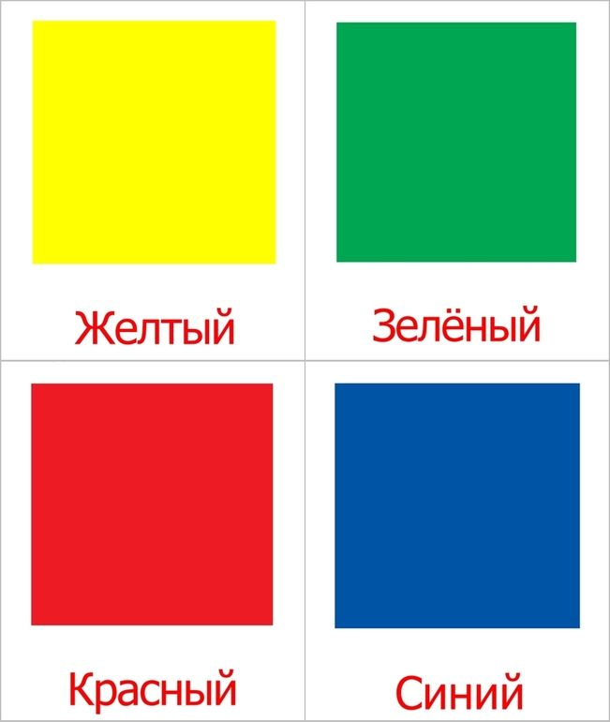 |  |  |  | 

Цвет Размер Запах Чувство Почему
руки понравился?

